u sabre au Taser en passant par le « bidule », l’arme fait partie de la panoplie la plus apparente des forces de l’ordre : au-delà de l’autorité évidente qu’elle leur
D
Centre d’histoire du XIXe siècle Journée d’étude

confère, elle devient un signe de maîtrise professionnelle, mais aussi un élément de reconnaissance symbolique dont témoignent de nombreuses publications spécialisées. Si les historiens de la police et de la gendarmerie se sont précocement intéressés aux doctrines d’emploi des armes, ils ont moins étudié l’objet en tant que tel et l’imaginaire qu’il suscite.
La même remarque s’applique, de l’autre côté de la barricade, aux spécialistes des mouvements révolutionnaires et sociaux, qui ont encore peu interrogé la « sainte pique » du sans-culotte, le « citoyen Browning » de la Guerre sociale ou les plus récents
« camarades P 38 » des « années de plomb » italiennes. En réévaluant le fusil du garde national de 1848, véritable attribut souverain du « citoyens-combattant », Louis Hincker a pourtant montré la charge politique et symbolique de cette « culture des armes » qui réunit insurgés et gardiens de l’ordre.
Point de départ d’une exposition virtuelle qui sera prochainement mise en ligne sur le site internet du CRH19, cette journée d’étude entend décloisonner ces champs de recherche trop rarement associés pour bâtir une réflexion commune autour de cet
« ordre des armes », du XVIIIe siècle à nos jours. En étudiant les formes concrètes, les usages pratiques et les imaginaires symboliques des armes – entendues au sens large –, on espère contribuer à mieux comprendre la construction et la remise en cause de l’ordre
« au ras du sol », ou, plus précisément, à hauteur d’armes.
L’arme relève de ces « objets générateurs d’émotions fortes » (Alain Corbin) porteurs de possibles paroxysmes, aptes à entraîner la fascination – entre attrait et répulsion ; mobilisant émotions, sentiments et exhibition de soi (la virilité, l’honneur, la peur, la haine, la bravade, le défi) ; éprouvant aussi les cultures sensorielles et les seuils de violence.
Mais l’arme est aussi un objet concret dont la manipulation, loin d’être évidente, nécessite un apprentissage. À l’instar d’autres objets, elle ne saurait être réduite à un quelconque prolongement naturel du bras qui la porte, ni considérée comme l’outil transparent de la volonté de son porteur. Son usage relève d’une confrontation des acteurs avec leur environnement matériel, d’un corps à corps avec l’objet.
Le Petit Journal illustré du 23 Janvier 1910 (détail)
Dans quelle mesure, enfin, l’arme reconfigure-t-elle les capacités d’action de son porteur, ouvrant ou fermant sa marge d’autonomie ? Rester maître de son arme n’a rien
d’évident : dans la relation entre l’objet et l’utilisateur, se joue une intrigante fusion entre
L’O
DESA

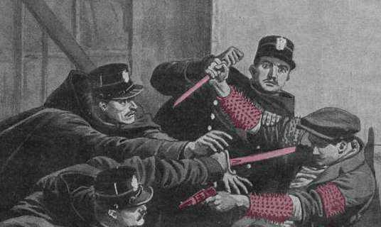
(XVIIIe-XXe
DRE

siècles)
MES

l’arme et son porteur dont témoigne tout un jeu de métonymies. Ainsi la « sainte pique » finit-elle par désigner les sans-culottes eux-mêmes, tandis que les expressions « citoyens Browning» et « camarade P 38 » entretiennent sciemment cette confusion. Les policiers de la fin du XIXe siècle ne sont-ils pas eux-mêmes des « cognes » ou des « assommeurs », réduits à l’usage de leur matraque ?
R

Organisateurs :

Éric Fournier (Centre d’Histoire du XIXe siècle-Université Paris 1)
et Arnaud-Dominique Houte (Centre d’Histoire du XIXe siècle-Université Paris 4)
Mercredi 27 janvier 2016
9h30/16h45
Maison de la Recherche - salle D035
28, rue Serpente, 75006 Paris
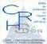
SYSPOE

9h30 - Accueil

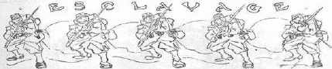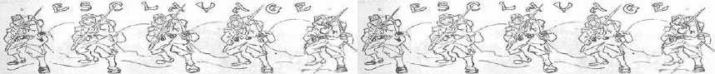9h45 - Introduction – Arnaud-Dominique Houte (Centre d’Histoire du XIXe siècle- Université Paris 4) : « Des armes, des ordres et des historiens ».

10h00 - Séance 1 Présidence : Vincent Denis

(IHMC-Université Paris 1)

. Catherine Denys (IRHIS-Université Lille III), « De l’armée à la police, usages symboliques et concrets de la hallebarde sous l’Ancien Régime ».

. Thibaut Poirot (IHRF-Université Paris 1), « Le peuple en armes : ordres et désordres des armes dans l’enceinte parlementaire pendant la Révolution française ».

11h15 - Séance 2 – Présidence : Jean-Noël Luc

(Centre d’Histoire du XIXe siècle-Université Paris 4)

. Aurélien Lignereux (PACTE-IEP Grenoble), « Gendarmes et rebelles en armes, France XIXe siècle ».

. Éric Fournier (Centre d’Histoire du XIXe siècle-Université Paris 1), « Insaisissables crosses en l’air ».

12h30-14h00 - Déjeuner

14h15 - Séance 3 – Présidence : Dominique Kalifa
(Centre d’Histoire du XIXe siècle-Université Paris 1-IUF)

. Jeanne Moisand (Centre d’Histoire du XIXe siècle-Université Paris 1), « Une mutinerie à Carthagène ».

. Emmanuel Blanchard (CESDIP-Université de Versailles-Saint Quentin), « Les armes dans l’Algérie coloniale ».

15h30 - Séance 4 – Présidence : Roseline Letteron

(Centre d’Histoire du XIXe siècle-Université Paris 4)

. Jean Vigreux (Centre Georges Chevrier- Université de Bourgogne), « Une fusillade dans la France rurale ».

. Virginie Malochet (IAU Île de France), « Les armes des policiers municipaux aux tournants des XXe et XXIe siècles ».

16h45 - Conclusions – Robert Tombs (St John’s College, Cambridge)

